

**《大型数据库》**

**课内实验一**

指导老师： 盛 津 芳

专 业： 物联网工程

班 级： 物联网1802

学 号： 8208181125

姓 名： 王灏洋

2020 年 10 月

目录

一、 实验内容 3

1. 实验目的 3

2. 实验内容 3

二、 源程序清单 4

1. 按照要求建立表格 4

2. 插入样本数据并进行完整性约束测试 5

3. 建立相关权限 9

三、 实验中遇到的问题及解决方案 12

# 实验内容

## 实验目的

本实验主要是熟悉ORACLE的运行环境，在CLIENT端进行联接设置与服务器联通，进入ORACLE的SQL*PLUS或SQL Developer的操作环境，进一步建立表格，并考虑主键、外键及值约束，进行相应的测试与查询等操作。

## 实验内容

1. **上机步骤**

在实验室上机时,一般安装时管理员已设置好.先找到windows中的oracle服务（一般为OracleServiceORCL，如下图1）,启动此服务,再找到sql*plus所在的位置，运行即可进行登录界面。

1. 从桌面或在程序中（图2）执行SQL*PLUS
2. 输入：system/manager(密码可能有变化)
3. 在SQL>状态下输入建立用户命令:

create user username identified by password;

其中username与password不要数字开头，用户名username中按规则加学号后3位作后缀。如：U_J101表示尾数为J101号的用户。

1. 给用户授权：

grant resource,connect to username;

1. 连接用户：

connect username/password

在SQL>状态下，就可以执行建表等操作了。

1. **按照要求建立表格**

定义基本表格major_????（专业）与stud_???(学生），关系模式如下(类型长度自定义)：

major_???(MajorNo专业编号 Primary key, MNAME 专业名称,loc 地址 in(主校区，南校区，新校区，铁道校区，湘雅校区),mdean 专业负责人)）

stud_???(SNO primary key, SNAME, SEX (男，女，其他),TEL ,E-MAIL (基本格式判断), birthday >=’19990731’ ,MNO 班长学号 FK，MajorNo 专业编号 FK )

其中学号的第3，4位为MajorNo（专业编号）。

**注意表的命名规则**

其它对象名如用户、表、视图、过程、触发器等按规则$$_***_????,其中$$为对象类型标识码，如用户取名u,表取t,视图V，过程取P，触发器取TG；????为专业+学号后3位，与文件名的命名规则类同。***可自己命名，不作强制要求，可以用英文简写法，也可以用中文拼音首字母。如T_STUD_D202, p_sumscore_W203,tg_STUD_ST_J508

1. **插入样本数据**

插入3个专业，如计算机科学与技术，物联网工程，数据科学与大数据技术，每个专业不少于10个人，其中包括自己的信息。

测试相关的完整性约束，并注意保留出错的提示，分析出错的原因。

1. **建立相关权限**

为每个学生建立相关用户，实现权限控制，每个学生可查询自己的信息，班长可查询本班所有学生信息； 为每个专业负责人建立用户，每个专业负责人可查询本专业所有学生信息。

# 源程序清单

## 按照要求建立表格

首先，按照要求创建两个表，T_major_W125和T_stud_W125，使用代码如下。

*--创建T_major_W125表***create table** T_major_W125 (  
 **MajorNo char**(2) **primary key**,  
 **Mname varchar**(16),  
 *--为了保证loc在(主校区，南校区，新校区，铁道校区，湘雅校区)，添加check约束* **Mloc varchar**(16) **check** ( **Mloc in** (**'主校区'**, **'南校区'**, **'新校区'**, **'铁道校区'**, **'湘雅校区'**) ),  
 **Mdean varchar**(16)  
);  
  
*--创建T_stud_W125表***create table** T_stud_W125 (  
 **Sno char**(16) **primary key** ,  
 **Sname varchar**(16),  
 **Ssex varchar**(16) **check** ( **Ssex in** (**'Male'**, **'Female'**, **'Other'**) ),  
 **Stel varchar**(16),  
 *--对邮箱格式进行正则匹配* **Semail varchar**(16) **check** ( **Semail like '%@%.%'**),  
 **Sbirthday date check** ( *to_char*('yyyymmdd') >= **'19990731'** ),  
 *--定义班长的学号是一个外键* **MoniNo char**(16) **references** T_stud_W125(**Sno**),  
 *--定义专业号是一个外键* **MajorNo char**(2) **references** T_major_W125(**MajorNo**)  
);

## 插入样本数据并进行完整性约束测试

随后，我们在表中插入相关数据，在插入数据时，我们对完整性约束进行测试。

*--插入数据，并测试完整性约束***insert into** T_major_W125 **values** (**'09'**, **'计科'**, **'主校区'**, **'刘老师'**);  
**insert into** T_major_W125 **values** (**'07'**, **'大数据'**, **'新校区'**, **'张老师'**);  
**insert into** T_major_W125 **values** (**'08'**, **'物联网'**, **'南校区'**, **'贺老师'**);  
  
*--为每一个专业插入学生  
--物联网***insert into** T_stud_W125 **values** (**'8208181125'**, **'王灏洋'**,  
 **'Male'**, **'13565759137'**, **'165788297@qq.com'**, **'28-4月-2000'**, **'8208181125'**, **'08'**);  
**insert into** T_stud_W125 **values** (**'8208181126'**, **'王一'**,  
 **'Male'**, **'13565759138'**, **'165788298@qq.com'**, **'29-4月-2000'**, **'8208181125'**, **'08'**);  
**insert into** T_stud_W125 **values** (**'8208181127'**, **'王二'**,  
 **'Male'**, **'13565759139'**, **'165788299@qq.com'**, **'30-4月-2000'**, **'8208181125'**, **'08'**);  
**insert into** T_stud_W125 **values** (**'8208181128'**, **'王三'**,  
 **'Male'**, **'13565759140'**, **'165788300@qq.com'**, **'20-4月-2000'**, **'8208181125'**, **'08'**);  
**insert into** T_stud_W125 **values** (**'8208181129'**, **'王四'**,  
 **'Male'**, **'13565759141'**, **'165788301@qq.com'**, **'21-4月-2000'**, **'8208181125'**, **'08'**);  
  
**insert into** T_stud_W125 **values** (**'8208181230'**, **'王五'**,  
 **'Male'**, **'13565759142'**, **'165788302@qq.com'**, **'22-4月-2000'**, **'8208181230'**, **'08'**);  
**insert into** T_stud_W125 **values** (**'8208181231'**, **'王六'**,  
 **'Male'**, **'13565759143'**, **'165788303@qq.com'**, **'23-4月-2000'**, **'8208181230'**, **'08'**);  
**insert into** T_stud_W125 **values** (**'8208181232'**, **'王七'**,  
 **'Male'**, **'13565759144'**, **'165788304@qq.com'**, **'24-4月-2000'**, **'8208181230'**, **'08'**);  
**insert into** T_stud_W125 **values** (**'8208181233'**, **'王八'**,  
 **'Male'**, **'13565759145'**, **'165788305@qq.com'**, **'25-4月-2000'**, **'8208181230'**, **'08'**);  
**insert into** T_stud_W125 **values** (**'8208181234'**, **'王九'**,  
 **'Male'**, **'13565759146'**, **'165788306@qq.com'**, **'26-4月-2000'**, **'8208181230'**, **'08'**);  
  
*--计科***insert into** T_stud_W125 **values** (**'8209181125'**, **'张零'**,  
 **'Female'**, **'18139087699'**, **'2359661@qq.com'**, **'21-6月-2000'**, **'8209181125'**, **'09'**);  
**insert into** T_stud_W125 **values** (**'8209181126'**, **'张一'**,  
 **'Male'**, **'18139087670'**, **'12359662@qq.com'**, **'22-6月-2000'**, **'8209181125'**, **'09'**);  
**insert into** T_stud_W125 **values** (**'8209181127'**, **'张二'**,  
 **'Male'**, **'18139087671'**, **'2359663@qq.com'**, **'23-6月-2000'**, **'8209181125'**, **'09'**);  
**insert into** T_stud_W125 **values** (**'8209181128'**, **'张三'**,  
 **'Female'**, **'18139087672'**, **'2359664@qq.com'**, **'24-6月-2000'**, **'8209181125'**, **'09'**);  
**insert into** T_stud_W125 **values** (**'8209181129'**, **'张四'**,  
 **'Male'**, **'18139087673'**, **'2359665@qq.com'**, **'25-6月-2000'**, **'8209181125'**, **'09'**);  
  
**insert into** T_stud_W125 **values** (**'8209181230'**, **'张五'**,  
 **'Female'**, **'18139087674'**, **'2359666@qq.com'**, **'26-6月-2000'**, **'8209181230'**, **'09'**);  
**insert into** T_stud_W125 **values** (**'8209181231'**, **'张六'**,  
 **'Male'**, **'18139087675'**, **'2359667@qq.com'**, **'27-6月-2000'**, **'8209181230'**, **'09'**);  
**insert into** T_stud_W125 **values** (**'8209181232'**, **'张七'**,  
 **'Female'**, **'18139087676'**, **'2359668@qq.com'**, **'28-6月-2000'**, **'8209181230'**, **'09'**);  
**insert into** T_stud_W125 **values** (**'8209181233'**, **'张八'**,  
 **'Male'**, **'18139087677'**, **'2359669@qq.com'**, **'29-6月-2000'**, **'8209181230'**, **'09'**);  
**insert into** T_stud_W125 **values** (**'8209181234'**, **'张九'**,  
 **'Female'**, **'18139087678'**, **'2359670@qq.com'**, **'30-6月-2000'**, **'8209181230'**, **'09'**);  
  
*--大数据***insert into** T_stud_W125 **values** (**'8207181125'**, **'李零'**,  
 **'Female'**, **'13999002010'**, **'416959600@qq.com'**, **'21-6月-2001'**, **'8207181125'**, **'07'**);  
**insert into** T_stud_W125 **values** (**'8207181126'**, **'李一'**,  
 **'Male'**, **'13999002011'**, **'416959601@qq.com'**, **'22-6月-2001'**, **'8207181125'**, **'07'**);  
**insert into** T_stud_W125 **values** (**'8207181127'**, **'李二'**,  
 **'Male'**, **'13999002012'**, **'416959602@qq.com'**, **'23-6月-2001'**, **'8207181125'**, **'07'**);  
**insert into** T_stud_W125 **values** (**'8207181128'**, **'李三'**,  
 **'Female'**, **'13999002013'**, **'416959603@qq.com'**, **'24-6月-2001'**, **'8207181125'**, **'07'**);  
**insert into** T_stud_W125 **values** (**'8207181129'**, **'李四'**,  
 **'Male'**, **'13999002014'**, **'416959604@qq.com'**, **'25-6月-2001'**, **'8207181125'**, **'07'**);  
  
**insert into** T_stud_W125 **values** (**'8207181230'**, **'李五'**,  
 **'Female'**, **'13999002015'**, **'416959605@qq.com'**, **'26-6月-2001'**, **'8207181230'**, **'07'**);  
**insert into** T_stud_W125 **values** (**'8207181231'**, **'李六'**,  
 **'Male'**, **'13999002016'**, **'416959606@qq.com'**, **'27-6月-2001'**, **'8207181230'**, **'07'**);  
**insert into** T_stud_W125 **values** (**'8207181232'**, **'李七'**,  
 **'Female'**, **'13999002017'**, **'416959607@qq.com'**, **'28-6月-2001'**, **'8207181230'**, **'07'**);  
**insert into** T_stud_W125 **values** (**'8207181233'**, **'李八'**,  
 **'Male'**, **'13999002018'**, **'416959608@qq.com'**, **'29-6月-2001'**, **'8207181230'**, **'07'**);  
**insert into** T_stud_W125 **values** (**'8207181234'**, **'李九'**,  
 **'Female'**, **'13999002019'**, **'416959609@qq.com'**, **'30-6月-2001'**, **'8207181230'**, **'07'**);

当我们插入错误的专业信息时，便会出现提示信息。

**insert into** T_major_W125 **values** (**'09'**, **'信安'**, **'其他校区'**, **'未知'**);

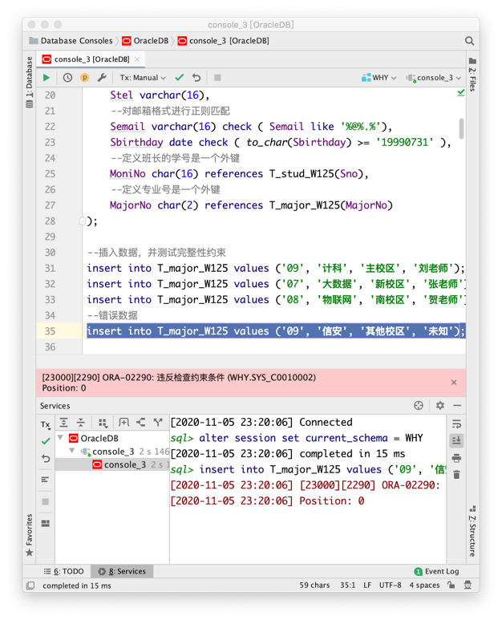

图1 插入错误信息

当我们插入错误的性别信息时。

**insert into** T_stud_W125 **values** (**'1234567890'**, **'张三'**, **'人'**, **'13565759137'**, **'165788297@qq.com'**, **'28-4月-2000'**, **'8208181125'**, **'08'**);

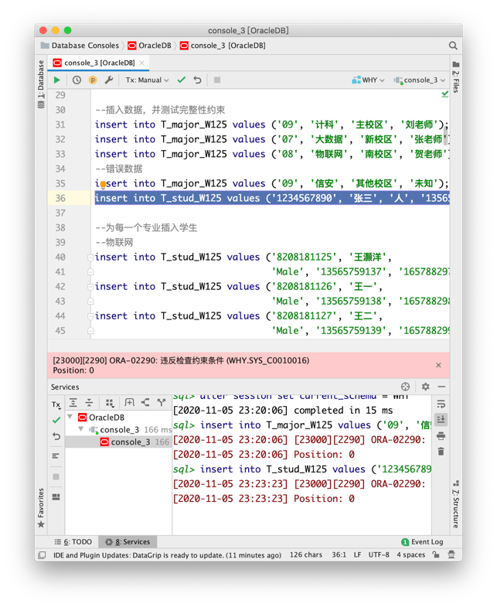

图2 插入错误性别信息

当我们插入错误的邮箱信息时。

**insert into** T_stud_W125 **values** (**'1234567890'**, **'张三'**, **'Male'**, **'13565759137'**, **'165788297'**, **'28-4月-2000'**, **'8208181125'**, **'08'**);

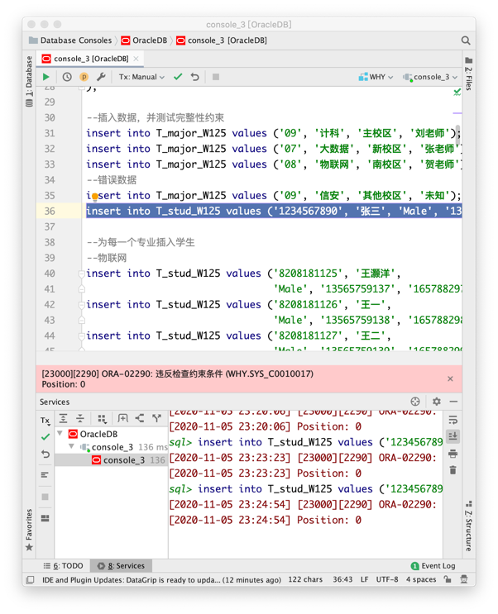

图3 插入错误的邮箱信息

由此完成约束性检查。

## 建立相关权限

接下来创建所有学生用户。

*--给每个学生建立相关用户，使用查询拼接快速得到语句***select 'create user U'**||**Sno**||**'identified by P'**||**Sno**||**';' from** T_stud_W125;  
*--之所以会有这么多空格，是因为给Sno的字长是20***create user** U8207181125 **identified by** P8207181125 ;  
**create user** U8207181126 **identified by** P8207181126 ;  
**create user** U8207181127 **identified by** P8207181127 ;  
**create user** U8207181128 **identified by** P8207181128 ;  
**create user** U8207181129 **identified by** P8207181129 ;  
  
**create user** U8207181230 **identified by** P8207181230 ;  
**create user** U8207181231 **identified by** P8207181231 ;  
**create user** U8207181232 **identified by** P8207181232 ;  
**create user** U8207181233 **identified by** P8207181233 ;  
**create user** U8207181234 **identified by** P8207181234 ;  
  
**create user** U8208181125 **identified by** P8208181125 ;  
**create user** U8208181126 **identified by** P8208181126 ;  
**create user** U8208181127 **identified by** P8208181127 ;  
**create user** U8208181128 **identified by** P8208181128 ;  
**create user** U8208181129 **identified by** P8208181129 ;  
  
**create user** U8208181230 **identified by** P8208181230 ;  
**create user** U8208181231 **identified by** P8208181231 ;  
**create user** U8208181232 **identified by** P8208181232 ;  
**create user** U8208181233 **identified by** P8208181233 ;  
**create user** U8208181234 **identified by** P8208181234 ;  
  
**create user** U8209181125 **identified by** P8209181125 ;  
**create user** U8209181126 **identified by** P8209181126 ;  
**create user** U8209181127 **identified by** P8209181127 ;  
**create user** U8209181128 **identified by** P8209181128 ;  
**create user** U8209181129 **identified by** P8209181129 ;  
  
**create user** U8209181230 **identified by** P8209181230 ;  
**create user** U8209181231 **identified by** P8209181231 ;  
**create user** U8209181232 **identified by** P8209181232 ;  
**create user** U8209181233 **identified by** P8209181233 ;  
**create user** U8209181234 **identified by** P8209181234 ;

*--给链接权***select 'grant connect to U'**||**Sno**||**';' from** T_stud_W125;  
**grant connect to** U8207181125 ;  
**grant connect to** U8207181126 ;  
**grant connect to** U8207181127 ;  
**grant connect to** U8207181128 ;  
**grant connect to** U8207181129 ;  
  
**grant connect to** U8207181230 ;  
**grant connect to** U8207181231 ;  
**grant connect to** U8207181232 ;  
**grant connect to** U8207181233 ;  
**grant connect to** U8207181234 ;  
  
**grant connect to** U8208181125 ;  
**grant connect to** U8208181126 ;  
**grant connect to** U8208181127 ;  
**grant connect to** U8208181128 ;  
**grant connect to** U8208181129 ;  
  
**grant connect to** U8208181230 ;  
**grant connect to** U8208181231 ;  
**grant connect to** U8208181232 ;  
**grant connect to** U8208181233 ;  
**grant connect to** U8208181234 ;  
  
**grant connect to** U8209181125 ;  
**grant connect to** U8209181126 ;  
**grant connect to** U8209181127 ;  
**grant connect to** U8209181128 ;  
**grant connect to** U8209181129 ;  
  
**grant connect to** U8209181230 ;  
**grant connect to** U8209181231 ;  
**grant connect to** U8209181232 ;  
**grant connect to** U8209181233 ;  
**grant connect to** U8209181234 ;

接下来为每个专业负责人建立用户。

*--为每个专业负责人建立相关用户并授予权限***select unique 'create user U'**||**MajorNo**||**' identified by P'**||**MajorNo**||**';' from** T_stud_W125;  
**create user** U07 **identified by** P07;  
**create user** U08 **identified by** P08;  
**create user** U09 **identified by** P09;  
  
**select 'grant connect to U'**||**MajorNo**||**';' from** T_major_W125;  
**grant connect to** U07;  
**grant connect to** U08;  
**grant connect to** U09;

最后通过视图控制每个用户可以查询的内容。

*--通过视图进行权限控制，为每个用户分别建立***create view** V_viewToShow_W125  
**as  
select** *\** **from** T_stud_W125  
**where 'U'**||**Sno** = *user* **or 'U'**||**MoniNo** = *user* **or 'U'**||**MajorNo** = *user*;

通过普通学生进行登录时如下：

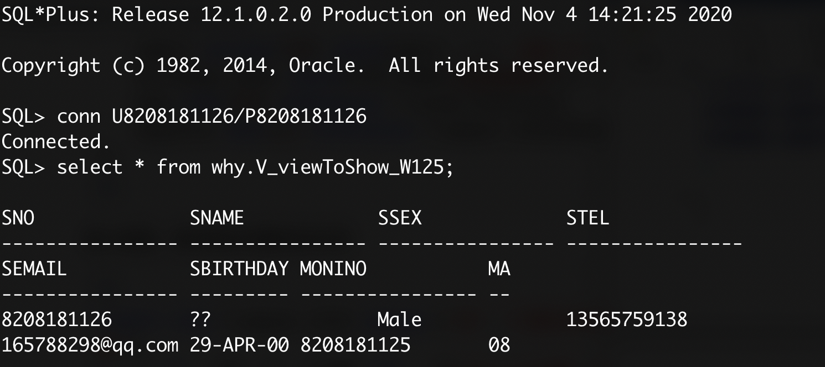

图4 普通学生查看

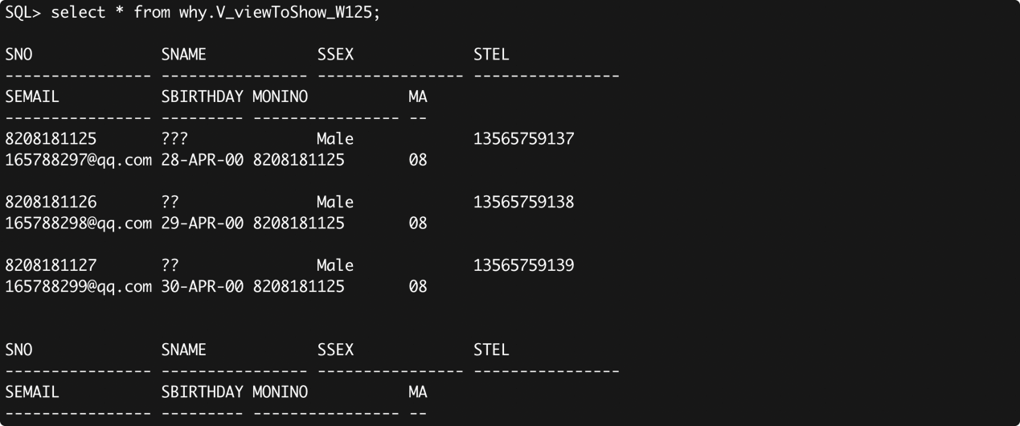

图5 班长查看

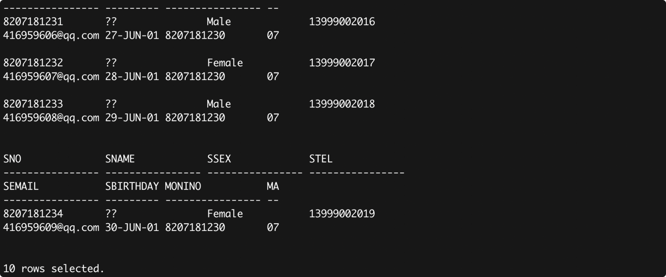

图6 专业负责人查看

# 实验中遇到的问题及解决方案

1. 在插入生日约束时，将约束条件写错了，但是又不想再建立一次表。

解决方案：通过alter子句对约束条件进行修改即可。